ООО «Турцентр-ЭКСПО» г. Белгород, ул. Щорса, 64 а, III этаж
Остановка ТРЦ «Сити Молл Белгородский»
www.turcentr31.ruт./ф: (4722) 28-90-40; тел: (4722) 28-90-45; +7-951-769-21-41

АДЛЕР, «НА СВЕРДЛОВА» Лето 2024

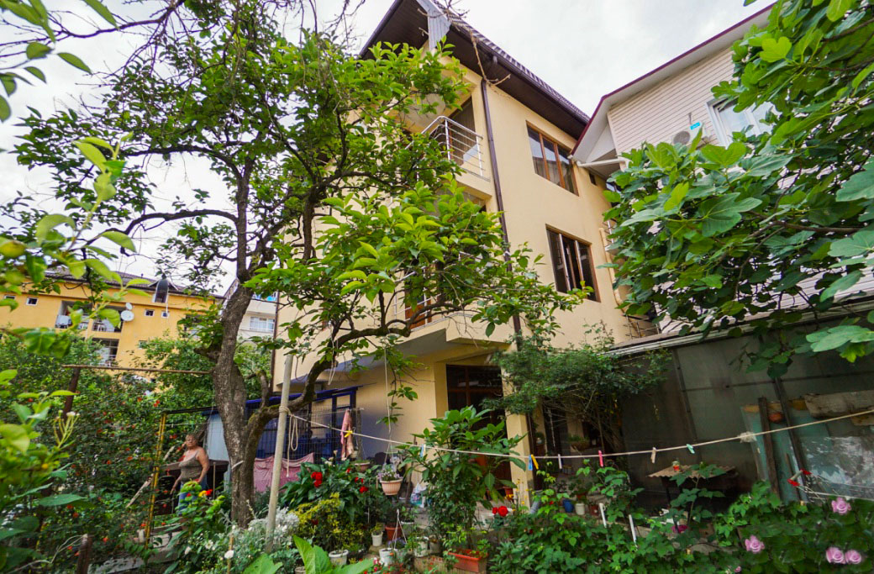Мини-гостиница «На Свердлова» расположена в центре Адлера. Адлер – микрорайон Сочи, расположенный в 24-х км от его центра, который фактически является полноценным курортом, самым южным и теплым на территории нашей страны. Отличные пляжи и всегда чистое море. А так же вы можете разнообразить свой отдых, посетив местные достопримечательности: посетить океанариум, дельфинарий, дендрарий, Олимпийский парк, съездить на гору Ахун, посетить форелевое хозяйство, страусиную ферму, вольерный комплекс Кавказского государственного природного биосферного заповедника. Гостиница «На Свердлова» предоставляет своим гостям WI-FI по всей территории гостиницы, баню, сауну, автостоянку. Рядом с гостевым домом «На Свердлова» есть все, что нужно для отдыха: кафе, столовые, магазины, сувенирные лавки, рынок, парки аттракционов, развлекательные центры, городские пляжи, экскурсионные бюро. В 15 минутах езды от нас находятся аэропорт и ж/д вокзал. Гостиница подойдет для спокойного отдыха в центре города с уютным двориком и разнообразной южной растительностью.
Размещение: «Эконом» 2-х, 3-х, 4-х местные номера с удобствами на этаже на 2 номера( ТВ, кондиционер, односпальные кровати, шкаф, тумбочки, стол, стулья)
«Стандарт» 2 -х , 3-х местные номера с удобствами (WC, ТВ, кондиционер, односпальные или двуспальные кровати, тумбы, столик, шкаф, наличие холодильника – уточнять, доп. место-кресло-кровать).
«Стандарт» 2-х, 3-х, 4-х местные номера с удобствами и мини-кухней (WC, душ, ТВ, холодильник, кондиционер, мебельный гарнитур, односпальные или двуспальные кровати, тумбы, кухня).
Пляж: 1-2 мин - песчано-галечный.
Питание: в гостинице есть кухня, оборудованная необходимым набором посуды, плиты, холодильники.
Дети: до 5 лет на одном месте с родителями - 10750 руб., до 12 лет скидка на проезд -200 руб.

Стоимость тура на 1 человека (7 ночей)

Размещение  Заезды | ЭКОНОМ  с кондиц. |  | СТАНДАРТ |  |  | Доп. место  Детям с 6-13  лет (кресло-кровать)  в 2-х мест. | СТАНДАРТ  с мини-кухней в номере
 | 2-х, 3-х мест.  с удоб. на этаже на 2 номера | 4-х мест.  с удоб. на этаже на 2 номера | 2-х  мест.  с удоб. | 2-х мест.  с удоб. с мини-кухней на 2 номера и инд. туалетом под ключ | 3-х  мест.  с удоб. |  | 2-х  мест.  с удоб. | 3-х  мест.  с удоб. | 4-х  мест.  с удоб.
03.06.-12.06. | 13900 | 13700 | 14950 | 14950 | 13900 | 12400 | 16700 | 15100 | 14600
10.06.-19.06. | 14100 | 13900 | 15200 | 15200 | 14100 | 12600 | 16900 | 15300 | 14800
17.06.-26.06. | 14300 | 14100 | 15400 | 15400 | 14400 | 12800 | 17100 | 15500 | 15000
24.06.-03.07. | 14500 | 14300 | 15600 | 15600 | 14900 | 13000 | 17300 | 15800 | 15300
01.07.-10.07. | 15900 | 15200 | 18800 | 18800 | 17800 | 13200 | 20600 | 19000 | 17200
08.07.-17.07. | 16900 | 15800 | 19800 | 19800 | 18300 | 13300 | 20900 | 19900 | 17900
15.07.-24.07. | 18500 | 17100 | 21500 | 21500 | 19700 | 13300 | 23200 | 22100 | 19900
22.07.-31.07. | 18500 | 17100 | 21500 | 21500 | 19700 | 13300 | 23200 | 22100 | 19900
29.07.-07.08. | 18500 | 17100 | 21500 | 21500 | 19700 | 13300 | 23200 | 22100 | 19900
05.08.-14.08. | 18500 | 17100 | 21500 | 21500 | 19700 | 13300 | 23200 | 22100 | 19900
12.08.-21.08. | 18500 | 17100 | 21500 | 21500 | 19700 | 13300 | 23200 | 22100 | 19900
19.08.-28.08. | 18500 | 17100 | 21500 | 21500 | 19700 | 13300 | 23200 | 22100 | 19900
26.08.-04.09. | 16900 | 16000 | 20500 | 20500 | 18600 | 13300 | 22100 | 20600 | 18900
02.09.-11.09. | 15900 | 15000 | 19400 | 19400 | 17300 | 13200 | 21100 | 18200 | 16800
09.09.-18.09. | 15700 | 14800 | 19200 | 19200 | 16900 | 13100 | 20900 | 18000 | 16600
16.09.-25.09. | 15500 | 14600 | 19000 | 19000 | 16700 | 12900 | 20700 | 17800 | 16400
23.09.-02.10 | 15300 | 14400 | 18800 | 18800 | 16500 | 12700 | 20500 | 17600 | 16200
В стоимость входит: проезд на автобусе, проживание в номерах выбранной категории, сопровождение, страховка от несчастного случая. Курортный сбор за доп. плату.
Выезд из Белгорода еженедельно по понедельникам.
Хочешь классно отдохнуть – отправляйся с нами в путь!!!!

